2MM
미스터 대박 디너 서비스
분석 산출물

문서버전 | 0.3
최종변경일 | 2020-11-02
문서상태

요 약

미스터 대박 디너 서비스에 대한 분석 산출물을 기술하였다.

주요 산출물
- 유즈케이스도
- 유즈케이스 설명서와 시나리오
- 액티비티도
표 1 문서 변경 기록
문서 이름 | 2MM 미스터 대박 디너 서비스 분석 산출물
버전 |  | 변경일 | 설명
0 | 0 | 2020-10-21 | 유스케이스도를 추가하였다.
0 | 1 | 2020-10-23 | 8개의 유즈케이스 설명서와 기본 흐름의 시나리오를 추가하였다.  - SignUp  - LogIn  - Update my Info  - Check My OrderList  - Order  - Check OrderList  - Manage Member  - Manage Stock
0 | 2 | 2020-10-26 | 유즈케이스에 대한 명칭을 변경하였다  (Update My Info -> Edit My Profile)  유즈케이스 설명들에 대한 대안 흐름의 시나리오를 추가하였다.  액티비티도를 추가하였다.
0 | 3 | 2020-11-02 | 액티비티도에 대한 설명을 추가하였다.

1 개 요
1.1 목 적

본 문서는 “미스터 대박 디너 서비스”의 분석 산출물을 기술한다.
유즈케이스를 통해서 시스템의 외부적인 기능을 보여주고 각 기능별로 시나리오를 기술한다.
액티비티도를 통하여 전체적인 시스템의 진행을 표현한다.

1.2 참고 문헌
없음.

2. 유즈케이스도
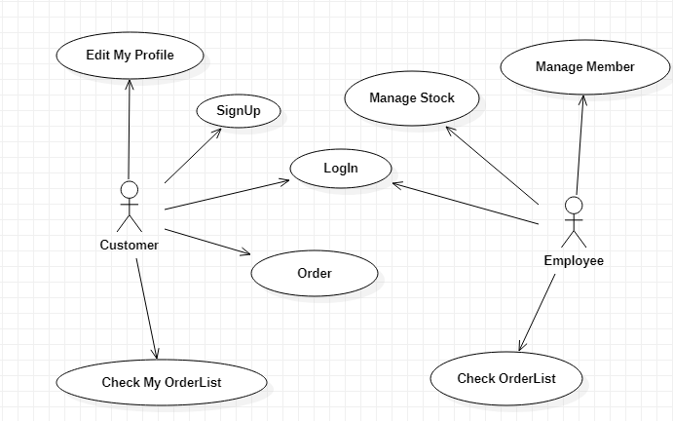

3. 유즈케이스 설명서와 시나리오
본 장에서는 각 유즈케이스에 대한 설명을 기술한다.
표로 구성되어있는 부분이 설명서이고 각 표 아래에 시나리오를 기술한다.

3.1 회원 가입 (SignUp)
유스케이스 | 회원 가입 (SignUp)
액터 | 고객(Customer)
사전 조건 | 메인 화면에서 회원가입을 누른다.
사후 조건 | 입력된 회원가입 정보가 시스템에 저장된다.
기본 흐름 | 손님 (Customer) | 시스템 (System)
기본 흐름 | 1. 고객이 ‘회원가입’을 누른다.  3. 고객이 ID입력 후 중복확인을 클릭한다.  5. 고객이 나머지 양식을 입력 후 회원가입 버튼을 클릭한다. | 2. 시스템이 회원가입 화면을 디스플레이 한다.  4. 시스템이 아이디 중복 여부를 확인하고, 중복이 없으면 사용가능 메시지를 디스플레이 한다.  6. 시스템이 회원가입 정보를 저장하고 성공 화면을 디스플레이 한다.
대안 흐름 | 손님 (Customer) | 시스템 (System)
대안 흐름 | 2. 고객이 메시지를 확인하고 다시 ID를 입력한다  5A  2. 고객이 메시지를 확인하고 나머지 양식을 입력한다.  2. 고객이 메시지를 확인하고 유스케이스를 종료한다. | 4A  1. 기존에 등록된 아이디와 중복이 될 경우 다른 아이디를 입력하라고 메시지를 디스플레이 하고 대기한다.  1. 입력되지 않은 정보가 하나라도 있다면 남은 정보를 마저 입력하라고 메시지를 디스플레이 한다.  6A  1. 시스템이 회원가입 정보를 저장할 수 없다면 오류 메시지를 디스플레이 한다.
제약 사항 | 없음

기본 흐름
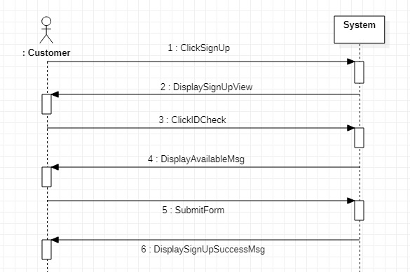
대안 흐름
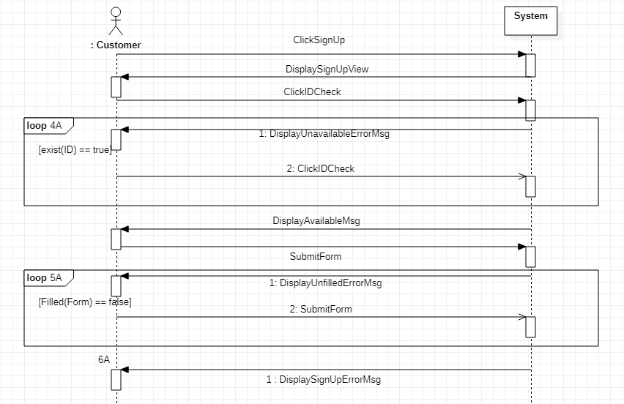
3.2 로그인 하기 (LogIn)
유스케이스 | 로그인 하기 (LogIn)
액터 | 고객 (Customer), 종업원 (Employee)
사전 조건 | 메인 화면에서 로그인하기를 누른다.
사후 조건 | 로그인에 성공하고 사용자에 맞는 화면을 디스플레이 한다.
기본 흐름 | 고객 (Customer), 종업원 (Employee) | 시스템 (System)
기본 흐름 | 1. 고객이 ‘로그인’을 누른다.  3. 고객이 양식을 입력 후 로그인 버튼을 누른다. | 2. 로그인 화면을 디스플레이 한다.  4. 시스템이 고객목록에서 일치하는 아이디와 비밀번호를 비교한다.  5. 고객이 손님인지 종업원인지 판단하여 해당 고객에 맞는 화면을 디스플레이 한다.
대안 흐름 | 고객 (Customer), 종업원 (Employee) | 시스템 (System)
대안 흐름 | 3A  2. 고객이 메시지를 확인하고 다시 입력한다.  2. 고객이 메시지를 확인하고 다시 로그인을 시도한다. | 1. 아이디와 비밀번호 중 하나만 입력하지 않아도 다시 입력하라고 메시지를 디스플레이 한다.  4A  1. 로그인 정보가 일치하지 않는다면 오류 메시지를 디스플레이 한다.
제약 사항 | 없음

기본 흐름
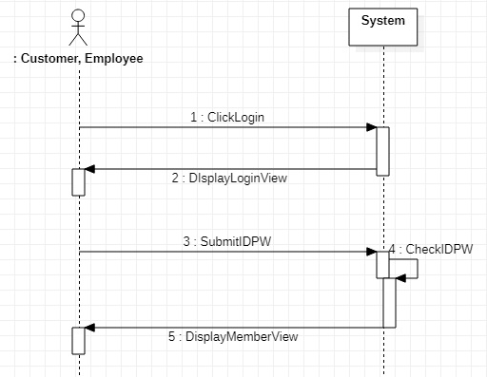
대안 흐름
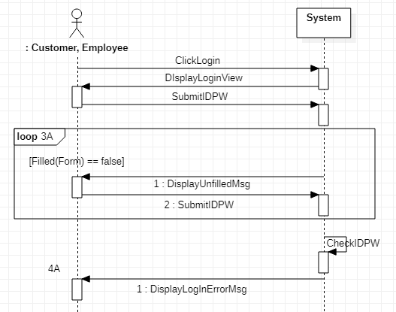

3.3 개인정보 수정 (Edit My Profile)
유스케이스 | 개인정보 수정 (Edit My Profile)
액터 | 고객 (Customer)
사전 조건 | 로그인한 상태의 고객이 정보 수정을 누른다.
사후 조건 | 개인정보가 시스템에 업데이트된다.
기본 흐름 | 고객 (Customer) | 시스템 (System)
기본 흐름 | 1. 고객이 ‘개인정보 수정’ 버튼을 누른다.  3. 고객이 회원정보를 수정하고 저장 버튼을 누른다. | 2. 정보수정 화면을 디스플레이 한다.  4. 시스템이 회원 정보를 업데이트 하고 성공 메시지를 디스플레이 한다.
대안 흐름 | 고객 (Customer) | 시스템 (System)
대안 흐름 | 3A  2. 고객이 메시지를 확인하고 다시 입력한다.  3B  1. 고객이 모든 정보를 삭제할 수 있는 탈퇴 버튼을 누를 수 있다.  2. 고객이 메시지를 확인하고 유스케이스를 종료한다. | 1. 입력되지 않은 정보가 하나라도 있다면 남은 정보를 마저 입력하라고 메시지를 디스플레이 한다.  2. 시스템에서 해당 고객의 주문 내역을 삭제한다.  3. 해당 고객의 개인정보까지 삭제 후 탈퇴 성공 메시지를 디스플레이 한다.  4A  1. 시스템이 회원 정보를 업데이트할 수 없다면 오류 메시지를 디스플레이 한다.
제약 사항 | 없음

기본 흐름
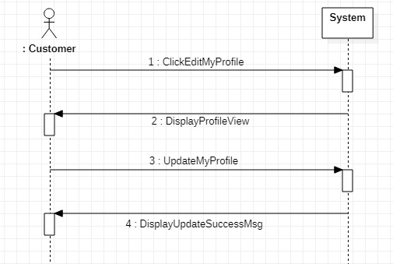
대안 흐름 (3A, 4A)
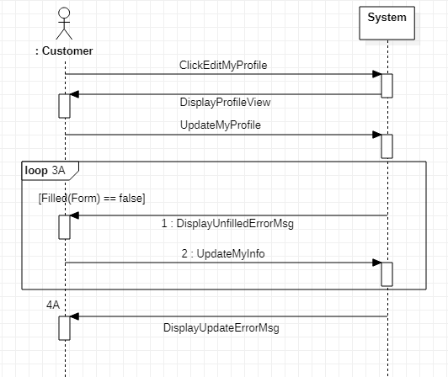
대안 흐름 (3B)
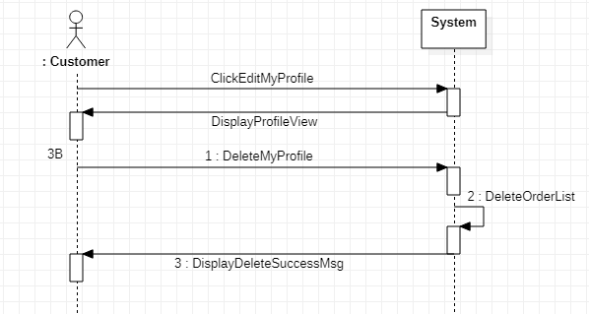

3.4 내 주문목록 확인 (Check My OrderList)
유스케이스 | 내 주문목록 확인 (Check My OrderList)
액터 | 고객 (Customer)
사전 조건 | 고객이 로그인을 마친다.
사후 조건 | 시스템이 주문목록을 디스플레이 한다.
기본 흐름 | 고객 (Customer) | 시스템 (System)
기본 흐름 | 1. 고객이 내 주문목록 확인을 클릭한다.  3. 고객이 주문 내역을 선택한다 | 2. 시스템이 해당 회원정보 기록에서 고객의  주문목록을 디스플레이 한다.  4. 시스템이 해당 회원정보 기록에서 이전  주문목록을 디스플레이 한다.
대안 흐름 | 고객 (Customer) | 시스템 (System)
대안 흐름 | 2. 고객이 메시지를 확인하고 유스케이스를 종료한다.  2. 고객이 메시지를 확인하고 유스케이스를 종료한다. | 2A  1. 시스템이 고객의 주문목록을 가져올 수 없다면 오류 메시지를 디스플레이 한다.  4A  1. 시스템이 주문 내역을 가져올 수 없다면 오류 메시지를 디스플레이 한다.
제약 사항 | 없음
기본 흐름
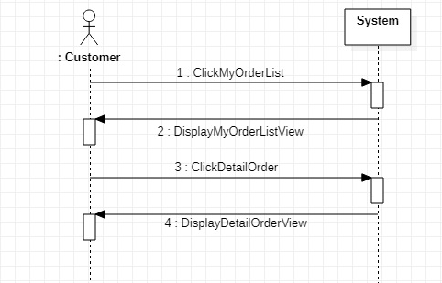
대안 흐름 (2A)
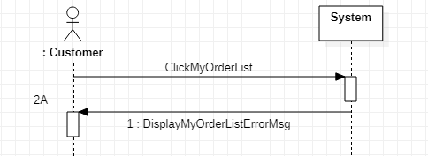
대안 흐름 (4A)
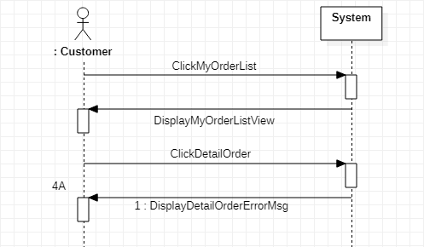
3.5 주문하기 (Order)
유스케이스 | 주문하기(Order)
액터 | 고객 (Customer)
사전 조건 | 1. 비회원 주문하기를 클릭한다.  2. 로그인한 고객이 주문하기를 클릭한다.
사후 조건 | 시스템이 정상적으로 주문사항을 저장한다.
기본 흐름 | 고객 (Customer) | 시스템 (System)
기본 흐름 | 1. 주문하기 버튼을 클릭한다.  3. 고객이 디너의 종류 중 하나를 선택한다.  5.고객이 스타일 종류 중 하나를 선택한다.  7. 고객이 전체 음식 리스트의 수량을 수정, 삭제 추가한 후 ‘담기’ 버튼을 누른다.  9. 고객이 모든 선택을 완료하고 주문을 하고 싶으면 ‘선택 완료’버튼을 누른다.  12. 고객이 모든 정보를 입력한 후 주문하기 버튼을 누른다. | 2. 시스템이 디너의 종류를 디스플레이 한다. 이때 제공 불가능한 디너는 선택할 수 없게 디스플레이 한다.  4. 시스템이 선택된 디너의 이용가능한 스타일을 디스플레이 한다. 이때 제공 불가능한 스타일은 선택할 수 없게 디스플레이 한다.  6. 추가 가능한 음식 항목들을 디스플레이 한다.  8. 시스템이 체크된 디너, 서비스, 추가 음식에 대한 정보를 묶어서 장바구니 항목에 디스플레이 하고, 다시 디너의 종류부터 선택할 수 있게 한다.  10. 시스템이 선택한 항목들의 전체 가격을 계산한다.  11. 고객에게 계산된 가격과 배달 위한 개인정보 (이름, 주소, 번호)를 입력하는 양식을 디스플레이 한다.  13. 시스템이 주문사항을 저장하고 성공 메시지를 디스플레이 한다.
대안 흐름 | 고객 (Customer) | 시스템 (System)
대안 흐름 | 3A  1. 음성인식 버튼을 누르고 마이크를 통해 디너의 이름을 음성으로 입력한다.  7A  1. 고객이 ‘취소’ 버튼을 클릭한다.  12A  2. 고객이 메시지를 확인하고 마저 입력한다.  2. 고객이 메시지를 확인하고 유스케이스를 종료한다. | 2. 시스템에서 음성인식 인터페이스를 통해 해당하는 디너를 자동으로 체크한다.  2. 시스템에서 장바구니의 모든 항목을 삭제하고 디스플레이 한다.  10A  1. 단골 손님이면 할인된 가격을 제공한다.  11A  1. 로그인 된 고객이면, 저장된 회원정보를 가져와서 미리 정보(이름, 주소, 번호)를 입력해 놓는다.  1. 입력되지 않은 정보가 하나라도 있다면 남은 정보를 마저 입력하라고 메시지를 디스플레이 한다.  13A  1. 시스템이 주문사항을 저장할 수 없다면 에러 메시지를 디스플레이 한다.
제약 사항 | 4가지 디너를 음성으로 구분할 수 있는 음성인식 인터페이스가 필요하다.

기본 흐름
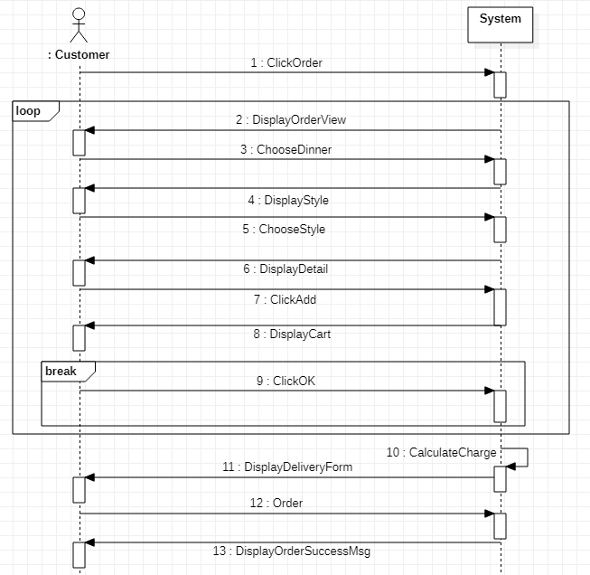
대안 흐름
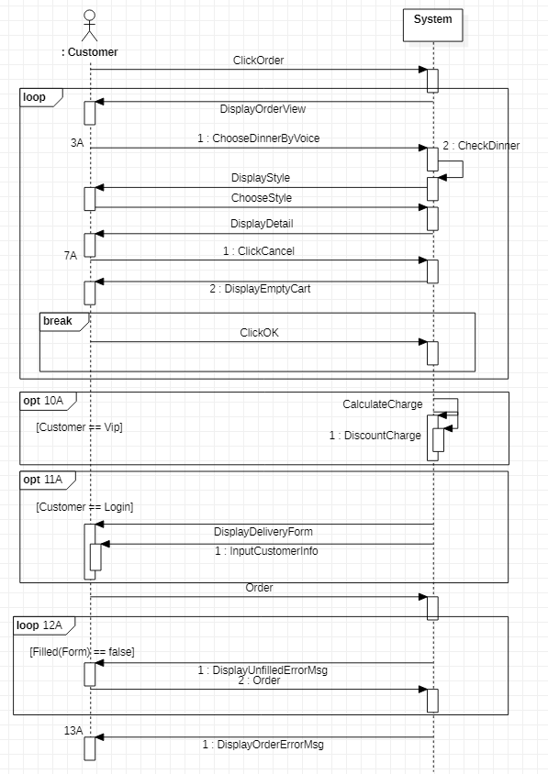
3.7 주문 확인 (Check OrderList)
유스케이스 | 주문 확인 (Check OrderList)
액터 | 직원 (Employee)
사전 조건 | 직원이 로그인을 마친다.
사후 조건 | 주문 내역의 진행 상황이 시스템에 저장된다.
기본 흐름 | 직원 (Employee) | 시스템 (System)
기본 흐름 | 1. 직원이 주문 목록을 클릭한다  3. 직원이 목록 중 확인하고 싶은 주문 내역을 클릭한다  5. 직원이 상황에 맞게 진행 상황을 설정하고, 완료되면 업데이트 버튼을 누른다 | 2. 시스템이 주문 목록에 완료되지 않은 주문 내역 들을 검색하여 디스플레이 한다.  4. 시스템이 해당하는 주문 내역의 상세 정보를 디스플레이 한다  6. 시스템이 진행 상황을 업데이트하고 성공 메시지를 디스플레이 한다.
대안 흐름 | 직원 (Employee) | 시스템 (System)
대안 흐름 | 2. 직원이 오류 메시지를 인식하고 유스케이스를 마친다  2. 직원이 오류 메시지를 인식하고 유스케이스를 마친다  2. 직원이 오류 메시지를 인식하고 유스케이스를 다시 시작한다 | 2A  1. 시스템이 완료되지 않은 주문 내역을 확인할 수 없다면 오류 메시지를 디스플레이 한다  4A  1. 시스템이 주문 정보를 확인할 수 없다면 오류 메시지를 디스플레이 한다  6A  1. 시스템이 진행 상황을 업데이트 할 수 없다면 오류 메시지를 디스플레이 한다.
제약 사항 | 없음

기본 흐름
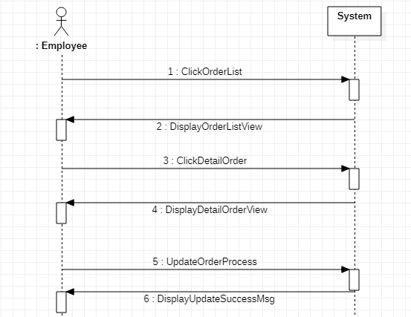
대안 흐름 (2A)
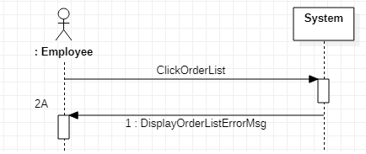
대안 흐름 (4A)
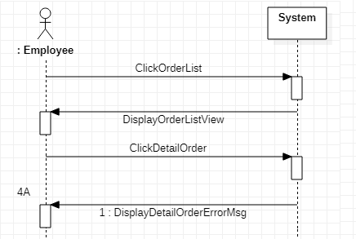
대안 흐름 (6A)
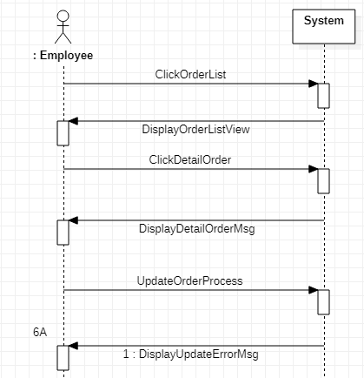

3.7 회원 관리 (Manage Member)
유스케이스 | 회원 관리 (Manage Member)
액터 | 직원 (Employee)
사전 조건 | 직원이 로그인 되어야 함
사후 조건 | 시스템에서 회원 정보의 업데이트를 완료한다
기본 흐름 | 직원 (Employee) | 시스템 (System)
기본 흐름 | 1. 직원이 “회원 관리”를 선택한다  3. 직원이 회원 목록들 중 확인하고 싶은 고객 정보를 선택한다.  5. 직원이 회원 정보를 수정하고 수정 버튼을 누른다. | 2. 시스템이 전체 회원 리스트를 디스플레이 한다.  4. 시스템이 해당하는 회원 정보를 검색 후 상세 정보를 디스플레이한다  6. 시스템에서 회원 정보를 업데이트하고 성공 메시지를 디스플레이 한다.
대안 흐름 | 직원 (Employee) | 시스템 (System)
대안 흐름 | 2. 직원이 오류 메시지를 인식하고 유스케이스를 마친다  2. 직원이 오류 메시지를 인식하고 유스케이스를 마친다  5A  1. 회원이 고객인 경우 회원정보를 삭제하는 삭제버튼을 누를 수 있다.  2. 직원이 오류 메시지를 인식하고 유스케이스를 마친다 | 2A  1. 시스템이 전체 회원 리스트를 확인할 수 없다면 오류 메시지를 디스플레이한다  4A  1. 시스템이 해당 회원을 확인할 수 없다면 오류 메시지를 디스플레이한다  2. 시스템에서 해당 고객의 주문 내역을 삭제한다.  3. 해당 고객의 개인정보까지 삭제 후 탈퇴 성공 메시지를 디스플레이 한다.  6A  1. 시스템이 회원 정보를 수정할 수 없다면 오류 메시지를 디스플레이한다.
제약 사항 | 없음

기본 흐름
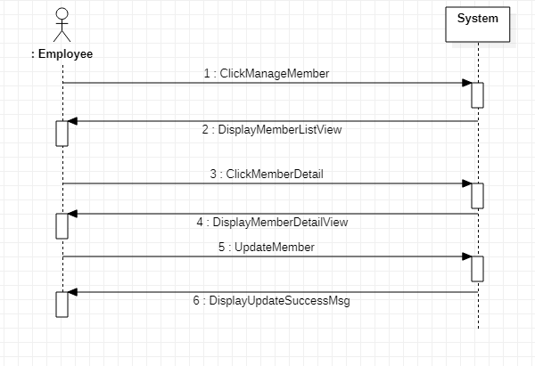
대안 흐름 (2A)
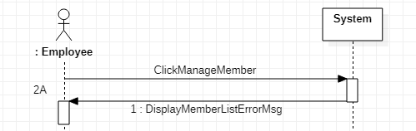
대안 흐름 (4A)
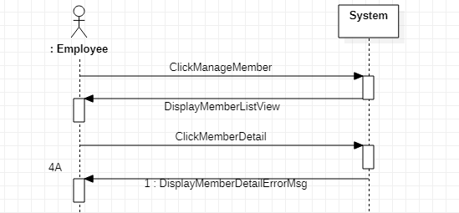
대안 흐름 (5A)
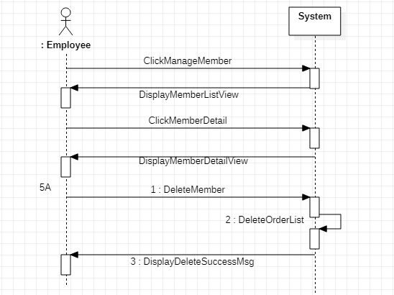
대안 흐름 (6A)
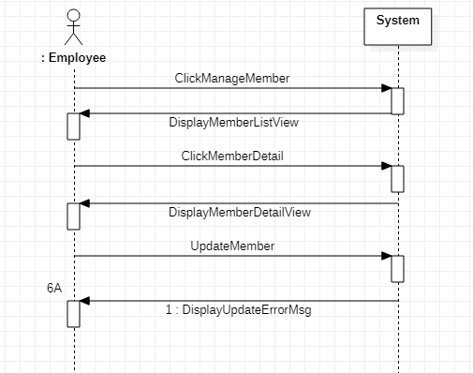
3.8 재고 관리 (Manage Stock)
유스케이스 | 재고 관리 (Manage Stock)
액터 | 직원 (Employee)
사전 조건 | 직원이 로그인 되어야 함
사후 조건 | 품목 별 재고 현황과 공급일이 정상적으로 시스템에 저장된다
기본 흐름 | 직원 (Employee) | 시스템 (System)
기본 흐름 | 1. 직원이 “재고 관리”를 선택한다  3. 직원이 각 품목별 재고 현황과 다음 공급일을 수정하고 확인하기 버튼을 누른다. | 2. 시스템이 전체 재고 리스트를 디스플레이 한다.  4. 시스템에서 수정된 내역을 업데이트 후 성공 메시지를 디스플레이 한다.
대안 흐름 | 직원 (Employee) | 시스템 (System)
대안 흐름 | 2. 직원이 오류 메시지를 인식하고 유스케이스를 마친다  3A  2. 직원이 오류 메시지를 인식하고 유스케이스를 마친다 | 2A  1. 시스템이 전체 재고 리스트를 확인할 수 없다면 오류 메시지를 디스플레이 한다  1. 만약 소진된 재고 발생 시 해당 재고를 포함한 디너와 스타일을 주문 불가능으로 설정한다.  4A  1. 시스템이 재고 리스트를 수정할 수 없다면 오류 메시지를 디스플레이 한다.
제약 사항 | 없음

기본 흐름
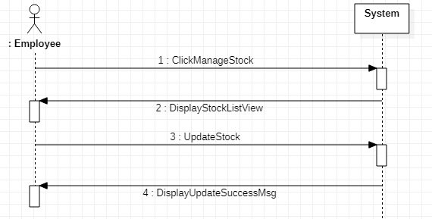
대안 흐름 (2A)
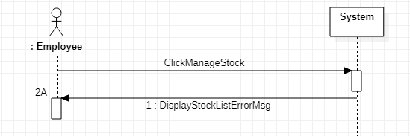
대안 흐름 (3A, 4A)
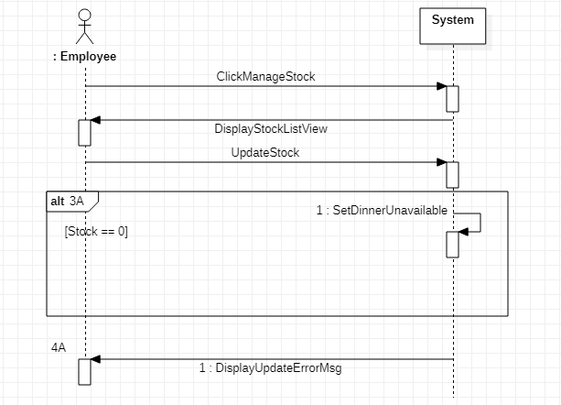
4. 전체 액티비티도
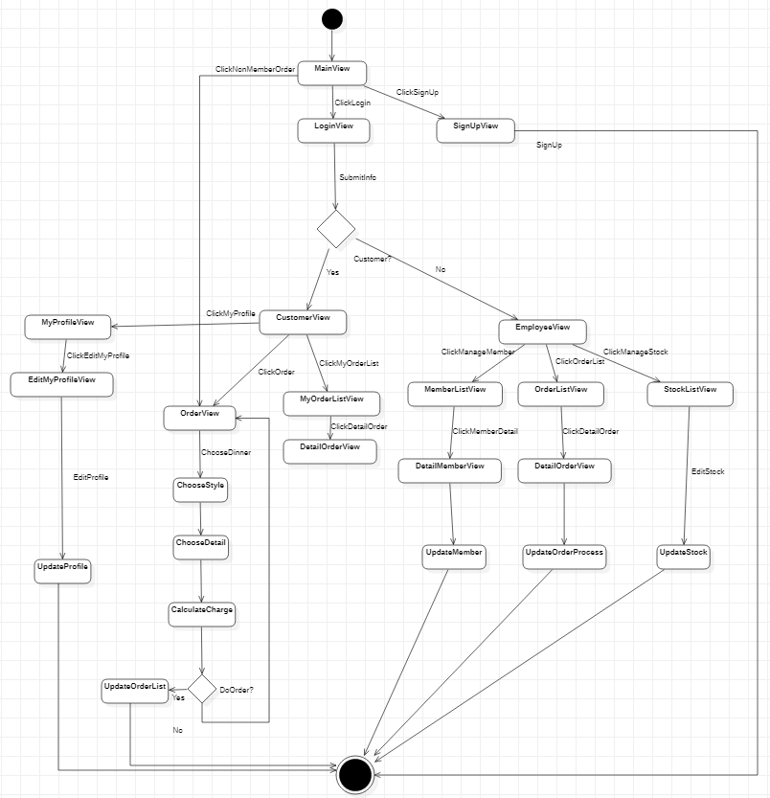
일반적인 실험 흐름은 다음과 같다
맨 처음 사용자가 접속하게 되면 사용자는 로그인하기와 회원가입, 비회원주문 3가지중 하나를 선택하게 된다[MainView]. 우선 회원가입 버튼을 누른다면 사용자에게 회원가입 입력 양식을 보여주고 사용자가 회원가입 양식에 입력을 한 뒤 제출하면 시스템이 올바른 형식 테스트와 아이디 중복 여부를 검사후에 회원가입이 완료되면 회원가입을 종료한다[SignUpView]. 그 다음, 처음화면에서 로그인하기를 누른다면 사용자에게 로그인할 아이디와 비밀번호 양식을 보여주고 사용자가 로그인 양식에 입력을 한 뒤 제출하면 시스템이 해당 아이디와 비밀번호에 일치여부를 DB에서 찾아서 로그인 성공여부와 사용자의 신분을 확인하게 된다.[LoginView]. 만약 사용자가 Employee일 경우, 사용자목록과 주문목록, 재고관리 3가지중 하나를 선택할 수 있게 된다[EmployeeView]. 사용자목록을 클릭하게 되면 전체 사용자의 간단한 정보가 나열되어 있는 목록을 볼 수 있게된다[MemberListView]. 그 중 특정 사용자를 클릭하게 되면 자세한 사용자의 정보를 확인할 수 있게 된다[DetailMemberView]. 그리고 편집 기능을 누르면 해당 사용자의 정보를 편집하여 DB에 업데이트 한다[UpdateMember]. 다음으로 Employee 화면에서 주문목록을 클릭하게 되면 전체 주문기록을 확인할 수 있게 된다[OrderListView]. 주문목록중 특정 주문정보를 클릭하게 되면 해당 주문정보를 보여주고 편집할 수 있게한다[DetailOrderView]. 해당 주문이 완료되었는지 여부를 수정하고 나면 DB에 업데이트 할 수 있다[UpdateOrderProcess]. 마지막으로 Employeee 화면에서 재고관리를 클릭하게 되면 매장내 전체 재고목록과 각각 재고에 대하여 편집할 수 있게 된다[StockListView]. 재고를 수정하고 Update를 하면 DB에 업데이트가 된다[UpdateStock]. 그 다음으로 로그인 후에 사용자가 Customer일 경우 자신의 정보확인과 주문하기, 내 주문 기록 확인하기중 하나를 선택할 수 있게 된다[CustomerView]. 우선 정보확인하기를 누르면 Customer 가 회원가입할 때 입력했던 정보를 확인할 수 있게 된다[MyProfileView]. 해당 정보에서 편집하기를 클릭하면 자신의 정보를 수정할 수 있게 된다[EditMyProfileView]. 수정된 정보가 정해진 양식에 어긋나지 않으면 정보를 DB에 업데이트 한다[UpdateProfile]. 다음으로 Customer화면에서 주문기록 확인을 클릭하면 해당 사용자의 모든 주문 기록을 보여주게 된다[MyOrderListView]. 주문기록중 하나를 선택하면 해당 주문의 자세한 정보를 확인할 수 있게 된다[DetailOrderView]. 마지막으로 Customer화면에서 주문하기를 클릭할 경우와 비회원 주문을 클릭하는 경우는 Dinner 중 하나를 선택하는 화면으로 이동하게 된다[OrderView]. Dinner가 선택되면 해당 디너에서 가능한 Style을 추가로 보여준다[ChooseStyle]. 스타일중 하나를 선택하면 추가로 주문할게 있는지 선택사항을 보여준다[ChooseDetail]. 모든 선택이 완료되면 총 금액을 계산하여 주소를 입력하는 양식과 함께 화면에 보여준다[CalculateCharge]. 사용자가 금액을 확인하고 주문을 취소하면 다시 OrderView 처음으로 돌아가고, 주문을 완료하면 해당주문을 DB에 저장하고 주문하기를 종료한다[UpdateOrderList].
[MainView]
사용자가 사이트에 접속하게 되면 화면에서 로그인하기, 회원가입, 비회원주문 3개의 버튼을 확인할 수 있다.
[SignUpView]
회원가입 양식으로 써야할 이름, 아이디, 비밀번호, 전화번호, 주소 입력창과 제출 버튼을 보여준다. 제출하면 해당 양식을 저장한다. 만약 양식에 맞지 않다면, 정보를 양식에 맞게 올바르게 입력하라고 메시지를 띄우고 대기한다.
[LoginView]
로그인 양식으로 써야할 아이디, 비밀번호 입력창과 로그인 버튼을 보여준다. 로그인이 성공하면 해당 화면을 종료하고 양식에 맞지 않거나 해당하는 정보가 DB에 없다면 ID와 비밀번호가 일치하지 않다고 메시지를 보내고 대기한다.
[EmployeeView]
직원으로 로그인하면 사용자목록, 주문목록, 재고관리 3개의 버튼을 확인할 수 있다.
[MemberListView]
사용자목록에는 사용자들의 이름과 아이디만 나열해서 간단히 보여준다.
[DetailMemberView]
특정 사용자 목록에는 사용자의 이름, 아이디, 전화번호, 주소를 보여준다.
[UpdateMember]
직원은 특정사용자의 정보를 양식에 맞게 수정하여 저장할 수 있다. 비밀번호는 수정하게 되면 hash코드 형태로 저장된다.
[OrderListView]
직원은 주문처리중인 기록을 맨 위에 볼 수 있으며, 그 아래로는 주문 완료된 기록들이 보여진다. 보여지는 내용은 해당 주문의 주문 시각과 주문 상태, 주소만 간단히 보여진다.
[DetailOrderView]
직원은 해당주문을 클릭하면 고객이 선택한 내용 모두와 가격, 주소를 확인할 수 있다.
[UpdateOrderProcess]
직원은 배달중이거나 배달이 완료된 주문들의 상태를 직접 바꿀 수 있다. 바꾸게 되면 시스템이 DB에 업데이트 한다.
[StockListView]
직원은 재료들의 수량에 대한 재고목록을 확인하고 변경할 수 있다.
[UpdateStock]
재고의 수량을 변경한 후 저장하면 시스템이 DB에 업데이트를 한다.
[CustomerView]
손님이 로그인하면 내 정보 확인과 주문 목록 확인, 주문하기 3개의 버튼을 확인할 수 있다.
[MyProfileView]
손님이 정보확인을 클릭하면 이름과 아이디, 전화번호, 주소를 확인할 수 있다.
[EditMyProfileView]
손님이 자신의 정보 수정을 클릭하면 이름과 아이디, 비밀번호, 전화번호, 주소를 수정하는 양식을 볼 수 있다.
[UpdateProfile]
수정을 완료하여 제출하면 양식을 확인하여 비밀번호를 제외한 정보는 그대로 저장되며 비밀번호는 hash코드 형태로 저장된다. 만약 양식에 맞지 않다면, 수정할 정보를 올바르게 입력하라고 메시지를 띄우고 대기한다.
[MyOrderListView]
손님이 주문목록 확인을 클릭하면 자신이 지금까지 주문했던 기록을 맨 위부터 최근 기록으로 나열하여 주문메뉴와 주문시간, 가격을 간단히 보여준다.
[DetailOrderView]
특정 주문기록을 클릭하면 해당 주문내용의 Dinner, Style, 포함된 세부메뉴, 가격, 주문시간을 모두 확인할 수 있다.
[OrderView]
손님이 주문하기를 클릭하면 디너를 선택할 수 있는 선택지와 상단에 위치한 음성으로 주문하기 아이콘을 확인할 수 있다. 만약 음성으로 선택하면 시스템을 통해 음성 인식한 Dinner를 선택지에서 자동으로 선택한다.
[ChooseStyle]
Dinner를 선택하게 되면 해당 Dinner 메뉴에 가능한 스타일을 시스템이 확인 후에 스타일 선택지를 바로 아래 확인할 수 있게 된다. Style도 음성인식을 통해 선택할 수 있으며, 시스템이 음성 인식한 Style을 선택지에서 자동으로 선택한다.
[ChooseDetail]
Style 선택까지 완료하면 해당 Dinner와 Style에 제공되는 메뉴들을 보여주고 수량을 추가하거나 줄일 수 있는 증감 버튼을 확인할 수 있다. 만약 시스템이 재고관리DB를 통해서 해당 수량이 제한되는 경우는 선택할 수 없도록 나타낸다.
[CalculateCharge]
고객이 세부 수량까지 모두 확인하게 되면 시스템은 선택된 사항들의 가격을 모두 계산한다. 만약 고객이 단골일 경우에는 마지막에 할인율을 적용하여 계산한다 단골을 확인하는 단위는 고객의 주문 기록에 있는 여태까지의 주문 수량이다. 계산이 끝나면 고객이 계산된 가격을 확인할 수 있다.
[UpdateOrderList]
고객이 주문하기를 선택하면 주소를 입력하는 창이 나타나고 비회원이라면 빈 칸으로, 회원이라면 기존에 저장되어 있는 주소를 미리 입력해 놓는다. 최종적으로 주문완료를 클릭하면 시스템이 해당 주문정보를 주문목록에 업데이트 하고 주문하기를 종료한다. 만약 고객이 주문을 취소하면 처음 Dinner를 선택하는 것부터 다시 할 수 있도록 주문하기 화면으로 돌아간다.

